Главное управление МЧС России по Республике Башкортостан

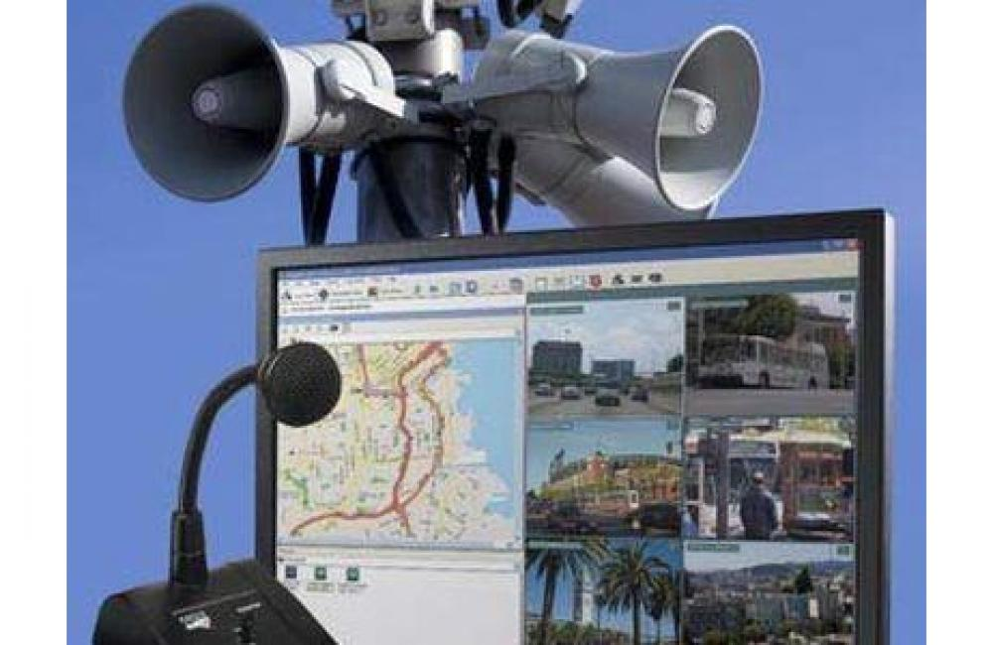
КСЭОН – это комплексная система экстренного оповещения населения об угрозе возникновения или о возникновении чрезвычайных ситуаций. Данная система предназначена для мониторинга чрезвычайных ситуаций, а так же оповещения населения и технических служб с использованием современных информационных технологий.
При угрозе возникновения или возникновении чрезвычайных ситуаций, через устройства КСЭОН будет передан звуковой или голосовой (речевой) сигнал (сирена).

Если звуковой сигнал сирены застал вас дома, необходимо:
1. Включить телевизор, радиоретрансляционную сеть или выйти в сеть интернет.
2. Внимательно прослушать экстренное сообщение о сложившейся ситуации и действовать в соответствии с переданным сообщением.
3. Держать все эти средства постоянно включенными в течение всего периода ликвидации аварий, катастроф или стихийных бедствий.
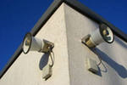
Если звуковой (речевой) сигнал застал вас на улице, необходимо:
1. Прослушать экстренное сообщение, передаваемое уличными громкоговорителями или подвижными средствами оповещения;
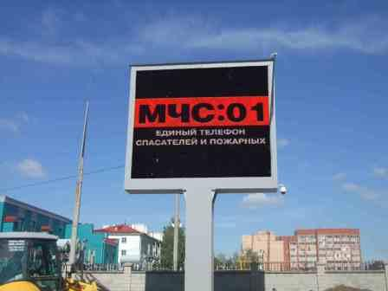
2. Прочитать информационное сообщение на уличных светодиодных экранах, плазменных панелях расположенных в местах массового пребывания людей;
3. Действовать в соответствии с переданным сообщением.

Кроме этого, информирование населения проводится через региональных операторов сотовой связи.

